PRESSE-INFORMATION_
28. April 2020
Great Place to Work und Great Place to Start Auszeichnungen
Top-Arbeitgeber in Baden-Württemberg

Hekatron Manufacturing zählt laut dem Great–Place-to-Work-Wettbewerb zu den besten Arbeitgebern Baden-Württembergs. Zudem wurde das Unternehmen als ausgezeichneter Ausbildungsbetrieb zertifiziert.

Vertrauen in die Führungskräfte, Identifikationen mit dem Unternehmen, Vergütung oder auch Work-Life-Balance – zu diesen und vielen weiteren Arbeitsplatzthemen wurden die Mitarbeiter von Hekatron Manufacturing im Rahmen des Great-Place-to-Work-Wettbewerbs anonym befragt. Und erneut bestätigte sich: Die Mitarbeiterinnen und Mitarbeiter des EMS-Dienstleisters aus Sulzburg fühlen sich dem Unternehmen stark verbunden. 83 Prozent der Befragten wünschen sich beispielsweise, noch lange bei Hekatron zu arbeiten. Und der Anteil derer, die Hekatron als Arbeitgeber gerne weiterempfehlen, liegt deutlich, nämlich 13 Prozent, über dem Benchmark, den die Befragung ausweist.
Für Michael Roth, Geschäftsführer von Hekatron Manufacturing, zeigen die Ergebnisse der anonymen Mitarbeiterbefragung: „Management, Arbeitgebervertretung und Kollegen – alle ziehen an einem Strang, um die Firma weiterzuentwickeln und den Standort zu sichern“. Eine Unternehmenskultur, die sich auch wirtschaftlich auszahlt: 2019 übertraf die Firma alle selbstgesteckten Wachstumsziele. Und auch der Veränderungsprozess - weg vom reinen Auftragsfertiger, hin zum Business Partner auf dem EMS-Markt - ist laut Roth dank der wertschätzenden Unternehmenskultur und des großen Teamgeistes bereits weit vorangeschritten.
Insgesamt 1.026 Organisationen aller Größen und Branchen nahmen hierzulande 2019 an der freiwilligen Prüfung der Qualität der Arbeitsplatzkultur durch das unabhängige Great-Place–to-Work-Institut teil. Hekatron Manufacturing stellte sich dem Vergleich in der Kategorie „Unternehmen mit bis zu 500 Mitarbeitenden im Bereich Industrie, Energie, Bau, Umwelt“, zu der 145 Firmen zählen.
Förderung der Nachwuchskräfte
Um die eigene Ausbildungsqualität sichtbar zu machen, beteiligte sich Hekatron Manufacturing 2020 auch an dem „Great Start!“-Wettbewerb des Great–Place-to-Work-Instituts. Nach der Prüfung des betrieblichen Ausbildungskonzepts und aufgrund des positiven Feedbacks der Auszubildenden und dual Studierenden wurde Hekatron Manufacturing als ausgezeichneter Ausbildungsbetrieb zertifiziert. Die Ergebnisse der anonymen Befragung sprechen laut Eugen Rempel, Ausbildungsleiter bei Hekatron Manufacturing für sich: Für alle Auszubildenden und Studierenden ist Hekatron „ein sehr guter Ausbildungsplatz“. In den Kategorien „Glaubwürdigkeit, Respekt, Fairness, Stolz und Teamgeist“ erreichte Hekatron ebenfalls Bestwerte. Im Durchschnitt lagen diese um 19,2 Prozent höher als der Great–Start-Marktbenchmark.
„Mit diesem Qualitätssiegel wird jetzt auch für Außenstehende sichtbar, dass wir unsere Auszubildenden und Studierenden fachlich sehr gut ausbilden und sie persönlich wertschätzen“, so Rempel. Ein Ausbildungskonzept, dass sich für das Unternehmen auszahlt. Fast 100 Prozent der Auszubildenden und Studierenden verbleibt auch nach ihrer Ausbildung im Unternehmen. „Sie „übernehmen schnell verantwortungsvolle Positionen und bringen sich mit großem Engagement ein – auch bei der Betreuung des Nachwuchses“, so Rempel.
Zertifiziert werden vom Great-Place-to-Work-Institut nur jene Unternehmen, die über mindestens zehn Auszubildende verfügen. Bei Hekatron Manufacturing erhalten derzeit 49 Frauen und Männer eine Ausbildung zum Industriekaufmann/-frau, Elektroniker, Industrieelektriker und Fachinformatiker bzw. absolvieren ein duales Studium zum Bachelor of Arts, Bachelor of Engineering und Bachelor of Science.
Für die Auszeichnung der Ausbildung, wie sie Hekatron Manufacturing erhalten hat, müssen sowohl bei der anonymen Auszubildenden-Befragung als auch beim Culture-Review definierte Mindestkriterien erreicht werden. „Das war uns wichtig“, so Rempel, „denn nur so ist auch die Glaubwürdigkeit der Auszeichnung für potenzielle Kandidaten und Kandidatinnen sichergestellt“. Das Zertifikat wird nach dem Prozessabschluss vom Great-Place-to-Work-Institut vergeben und darf ein Jahr lang geführt werden.

[Zeichen: ca. 4.150]

Bildmaterial:

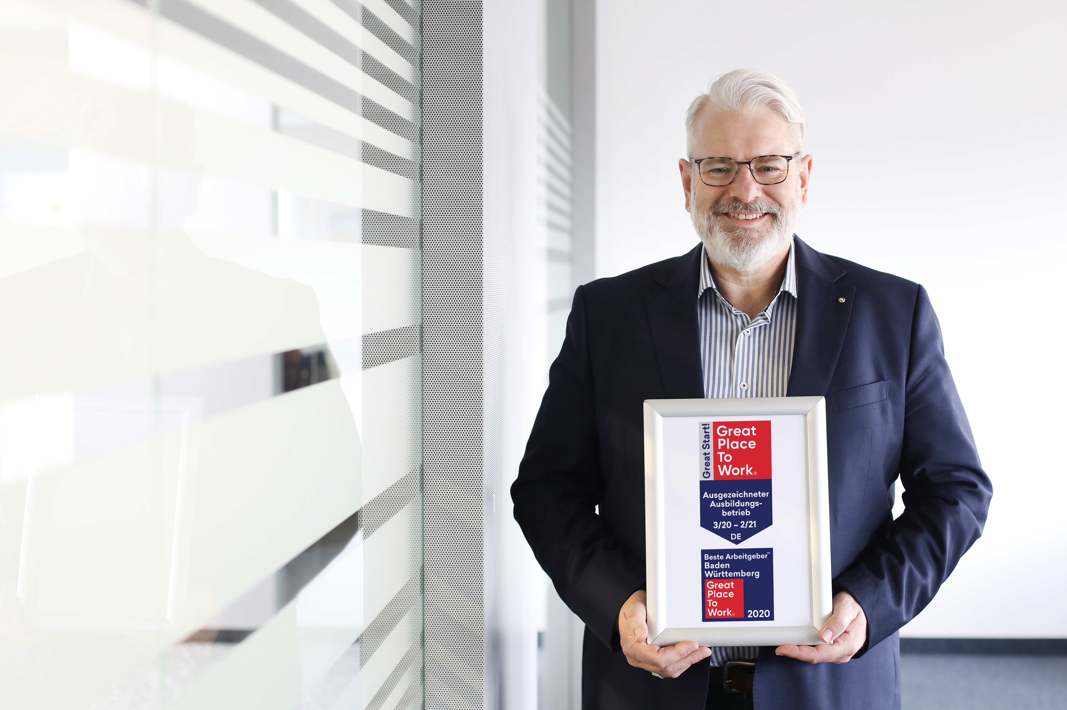

Michael Roth, Geschäftsführer der Hekatron Manufacturing
mit den Auszeichnungen „Bester Arbeitgeber BW“ und „Great Start!“

Quelle: Hekatron Manufacturing

Über Hekatron Manufacturing
Die Hekatron Manufacturing ist langjähriger Spezialist im Bereich der Electronic Manufacturing Services (EMS). Das Unternehmen mit Sitz im südbadischen Sulzburg produziert elektronische Baugruppen auf höchstem Niveau. Hekatron verbindet Menschen und Technik, Erfahrung und Leistungsstärke zu einem einzigartigen Angebot. Das 1963 gegründete Unternehmen beschäftigt aktuell rund 500 Mitarbeiter und erwirtschaftete 2019 einen Umsatz von 118 Millionen Euro.

Pressekontakt:
Oliver Conrad
Tel: +49 7634 500-7121
col@hekatron.de
hekatron.de/presse

